**ĐỀ CƯƠNG ÔN TẬP HỌC KÌ I MÔN TOÁN 6**

**Năm học 2021-2022**

**Dạng 1: TẬP HỢP**

**Bài 1**:Hãy xác định các tập hợp sau bằng cách liệt kê các phần tửcủa tập hợp đó:

a) A = {x N* | x < 8}

b) C = {xN | x chia hết cho 6 và 37 < x < 54}

**Bài 2:**

a) Viết tập hợp A các số tự nhiên lớn hơn 4 và không vượt quá 7 bằng hai cách.

b) Tập hợp các số tự nhiên khác 0 và không vượt quá 12 bằng hai cách.

**Bài 3**: Hãy tính sốphần tửcủa các tập hợp sau:

a) Tập hợp A các số tự nhiên lẻ có bốn chữ số.

b) Tập hợp B các số tự nhiên chẵn có ba chữ số.

**Dạng 2: TÍNH HỢP LÝ**

**Bài 4:** Thực hiện phép tính:

|  |  |
| --- | --- |
| 1. 3.52 + 15.22 – 26:2 2. 2021 + 5[300 – (17 – 7)2] 3. 32.5 + 23.10 – 81:3 | 1. (519 : 517 + 3) : 7  1. 128.46 + 128.32 + 128.22 |

**Dạng 3: TÌM X**

**Bài 5:** Tìm x, biết

|  |  |
| --- | --- |
| 1. 165 : x = 3 2. x – 71 = 129 3. 9x- 1 = 9 | 1. 32(x + 4) – 52 = 5.22 2. 135 – 5(x + 4) = 35 3. x4 = 16 |

**Dạng 4: DẤU HIỆU CHIA HẾT - BỘI VÀ ƯỚC**

**Bài 6:** Tìm các chữ số x và y sao cho

a) Số chia hết cho cả 2 và 3.

b) Số chia hết cho cả 2; 5; 3 và 9.

**Bài 7:** Tìm x, biết:

|  |  |
| --- | --- |
| 1) 24x; 36x ; 150x và x lớn nhất.  3) x ∈ ƯC(54 ; 12) và x > -10 | 2) x ∈ BC(6; 4) và 16 ≤ x ≤50.  4) x4; x5; x8 và -20 < x < 180 |

**Bài 8:** Tìm ƯCLN, BCNN của

|  |  |
| --- | --- |
| 1. 12 và 18 | 1. 24; 36 và 60 |

**Dạng 5: TOÁN ĐỐ**

**Bài 9:** Học sinh khối 6 có 195 nam và 117 nữ tham gia lao động. Thầy phụ trách muốn chia ra thành các tổ sao cho số nam và nữ mỗi tổ đều bằng nhau. Hỏi có thể chia nhiều nhất mấy tổ? Mỗi tổ có bao nhiêu nam, bao nhiêu nữ?

**Bài 10:** Tìm số học sinh khối 6 của một trường biết rằng khi xếp thành các tổ có 36 hoặc 90 học sinh đều vừa đủ, số học sinh khối 6 nằm trong khoảng từ 300 đến 400 em.

**Bài 11:** Ngoan, Lễ, Độ đang trực nhật chung với nhau ngày hôm nay là thứ hai. Biết rằng Ngoan cứ 4 ngày trực nhật một lần, Lễ 8 ngày trực một lần, Độ 6 ngày trực một lần. Hỏi sau ít nhất mấy ngày thì Ngoan, Lễ, Độ lại trực chung lần tiếp theo? Đó là vào ngày thứ mấy trong tuần?

**Dạng 6: HÌNH HỌC**

**Bài 12:**  Đoạn thẳng *AB* có độ dài 4 cm. Gọi *O* là tâm đối xứng của đoạn thẳng *AB*.   
Độ dài đoạn OA là: ….

**Bài 13:** Quan sát các hình dưới đây và điền số thích hợp vào chỗ chấm.

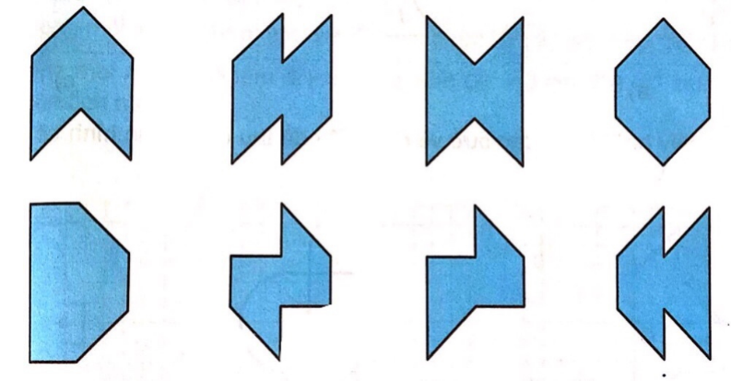



a) Có … hình có tâm đối xứng.

b) Có … hình có đúng một trục đối xứng.

c) Có … hình có cả tâm đối xứng và trục đối xứng.

d) Có … hình **không có** cả tâm đối xứng lẫn trục đối xứng.

**Bài 14:** Em hãy hoàn thiện các bức vẽ dưới đây để thu được các hình có trục đối xứng *d*.

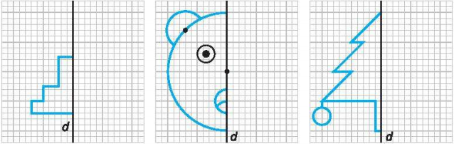

**Bài 15:** Em hãy hoàn thiện các bức vẽ dưới đây để thu được các hình có tâm đối xứng *O*.

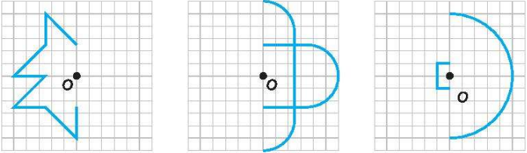

**Bài 16:** Một khu vườn hình chữ nhật có chiều dài gấp 3 lần chiều rộng. Nếu tăng chiều rộng thêm 3 m thì diện tích khu vườn tăng thêm 135 m2. Người ta đóng cọc rào xung quanh khu vườn đó, cứ 2m đóng 1 cọc. Hỏi đóng hết tất cả bao nhiêu cọc?

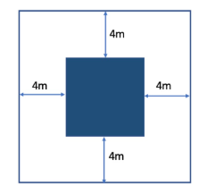**Bài 17:** Một thửa ruộng hình bình hành có độ dài đáy bé là 50m, đáy lớn gấp đôi đáy bé, chiều cao là 50m. Người ta trồng lúa ở đó, tính ra cứ 100 m2 thu hoạch được 50kg thóc. Hỏi đã thu hoạch được ở thửa ruộng đó bao nhiêu tạ thóc?

**Dạng 7: NÂNG CAO**

**Bài 18*:** Chứng minh: **A** = 21 + 22 + 23 + 24 + … + 22010 chia hết cho 3; và 7.

**Bài 19*:** So sánh:

1. **A** = 20 + 21 + 22 + 23 + … + 22010 Và B = 22011 - 1.
2. A = 2009.2011 và B = 20102.

**Bài 20*:** Tìm số tự nhiên lớn nhất có hai chữ số sao cho  chia hết cho 5.

**Bài 21\***: Cho số tự nhiên n, chứng minh 2n+5 và 3n+7 là hai số nguyên tố cùng nhau.